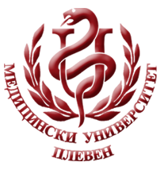 **МЕДИЦИНСКИ УНИВЕРСИТЕТ – ПЛЕВЕН**

**ЦЕНТЪР ЗА ДИСТАНЦИОННО ОБУЧЕНИЕ**

**Доц. Евгения Димитрова, д.м.**

**СЕСТРИНСКИ ГРИЖИ ЗА РОДИЛКА И НОВОРОДЕНО**

**⚫лекционен курс⚫**

**ЗА ДИСТАНЦИОННА САМОПОДГОТОВКА**

**НА СТУДЕНТИ ОТ МЕДИЦИНСКИ УНИВЕРСИТЕТ – ПЛЕВЕН**

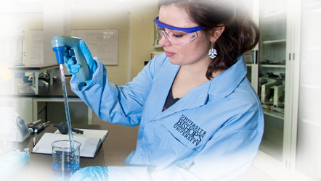

ПЛЕВЕН, 2020